**SENAI ETTORE ZANINI**

**TÉCNICO DESENVOLVIMENTO DE SISTEMAS**

**Joui Bomfim Mendonça**

**Biblioteca Intuitiva**Gerenciamento   
de  
Biblioteca

**Sertãozinho  
2024**

LISTA DE ILUSTRAÇÕES SE HOUVER (GERAR AUTOMATICO)

TABELAS SE HOUVER (GERAR AUTOMATICO)

**SUMÁRIO**

**1 INTRODUÇÃO**

A Biblioteca Intuitiva visa o desenvolvimento de uma biblioteca escolar onde os alunos podem realizar o empréstimo de livros de modo prático. Desse modo, os alunos poderão pesquisar por livros específicos e realizar seu empréstimo já sabendo em que data estes devem ser devolvidos à biblioteca. Assim, todos os empréstimos ficam registrados no banco de dados de modo ordenado, evitando o retrabalho dos bibliotecários e prezando por um maior cuidado com o espaço da biblioteca.

À longo prazo, por meio da análise do banco de dados, é possível perceber padrões nos empréstimos que podem orientar as próximas compras de livros, priorizando apenas os livros com maiores demandas.

**2 REQUISITOS DO SISTEMA**

Os requisitos do sistema da Biblioteca Intuitiva auxiliam na organização do projeto ao definir quais funcionalidades do sistema são fundamentais e quais são opcionais. As funcionalidades fundamentais caracterizam os Requisitos funcionais, enquanto as opcionais são representadas pelos requisitos não funcionais.

**2.1 Requisitos funcionais**

Os requisitos funcionais determinam as funcionalidades fundamentais para o sistema, portanto, sem estas, o sistema não pode cumprir com seus objetivos pré-estabelecidos.

|  |  |
| --- | --- |
| Requisito Funcional | |
| RF001 | Cadastrar Livro |
| RF002 | Editar Livro |
| RF003 | Excluir Livro |
| RF004 | Cadastrar Aluno |
| RF005 | Editar Aluno |
| RF006 | Excluir Aluno |
| RF007 | Empréstimo Livro |
| RF008 | Registrar Devolução |
| RF009 | Consultar Empréstimo |

Tabela 1 - Requisitos do Sistema

**2.2.1 RF001 – Cadastrar Livro**

Descrição: O sistema deve permitir que o usuário cadastre novos livros no acervo da biblioteca.

Prioridade: Alta

Entrada:

* Título do livro (obrigatório).
* Autor(es) (obrigatório).
* Preencher com os demais campos

Processamento:

* O sistema deve validar os campos obrigatórios.

Saída:

* Mensagem de sucesso ao cadastrar o livro.
* Mensagem de erro em caso de campos obrigatórios não preenchidos ou duplicidade de cadastro.

Pós-condição:

* O livro cadastrado deve ser exibido na lista de acervo disponível.

**2.2.2 RF002 – Editar Livro**

Descrição: O sistema deve permitir que o usuário edite as informações de um livro previamente cadastrado.

Prioridade: Alta

Entrada:

* Identificação do livro a ser editado (ID ou ISBN).

Processamento:

* O sistema deve validar os campos obrigatórios.

Saída:

* Mensagem de sucesso ao salvar as alterações.
* Mensagem de erro caso haja duplicidade ou campos obrigatórios não preenchidos.

Pós-condição:

* As alterações devem ser refletidas na lista de acervo e nos registros de empréstimos associados ao livro.

**2.2.3 RF003 – Excluir Livro**

Descrição: O sistema deve permitir que o usuário exclua um livro do acervo.

Prioridade: Média

Entrada:

* Identificação do livro a ser excluído (ID).

Processamento:

* O sistema deve verificar se há empréstimos ativos ou pendentes associados ao livro.
* Se houver empréstimos associados, o sistema deve impedir a exclusão e informar o usuário.

Saída:

* Mensagem de sucesso ao excluir o livro.
* Mensagem de erro caso existam empréstimos associados impedindo a exclusão.

Pós-condição:

* O livro deve ser removido da lista de acervo e não deve aparecer nas buscas e consultas.

**2.2.4 RF004 – Cadastrar Aluno**

Descrição: O sistema deve permitir que o usuário cadastre novos alunos no acervo da biblioteca.

Prioridade: Alta

Entrada:

* Nome do aluno (obrigatório).
* RA (obrigatório).
* Sobrenome do aluno
* Celular do aluno
* Preencher com os demais campos

Processamento:

* O sistema deve validar os campos obrigatórios.

Saída:

* Mensagem de sucesso ao cadastrar o aluno.
* Mensagem de erro em caso de campos obrigatórios não preenchidos ou duplicidade de cadastro.

Pós-condição:

* O aluno cadastrado deve ser exibido na lista de alunos cadastrados.

**2.2.5 RF005 – Editar Aluno**

Descrição: O sistema deve permitir que o usuário edite as informações de um aluno previamente cadastrado.

Prioridade: Alta

Entrada:

* Identificação do aluno a ser editado (ID ou RA).
* Campos a serem editados (colocar aqui).

Processamento:

* O sistema deve validar os campos obrigatórios.

Saída:

* Mensagem de sucesso ao salvar as alterações.
* Mensagem de erro caso haja duplicidade ou campos obrigatórios não preenchidos.

Pós-condição:

* As alterações devem ser refletidas na lista de alunos e nos registros de empréstimos associados aluno.

**2.2.6 RF006 – Excluir Aluno**

Descrição: O sistema deve permitir que o usuário exclua um aluno do acervo.

Prioridade: Média

Entrada:

* Identificação do aluno a ser excluído (ID).

Processamento:

* O sistema deve verificar se há empréstimos ativos ou pendentes associados ao aluno.
* Se houver empréstimos associados, o sistema deve impedir a exclusão e informar o usuário.

Saída:

* Mensagem de sucesso ao excluir o livro.
* Mensagem de erro caso existam empréstimos associados impedindo a exclusão.

Pós-condição:

* O aluno deve ser removido da lista de acervo e não deve aparecer nas buscas e consultas.

**2.2.7 RF007 – Empréstimo de Livro**

Descrição: O sistema deve permitir que o usuário registre o empréstimo de um ou mais livros para um aluno cadastrado.

Prioridade: Alta

Entrada:

* Identificação do aluno (número de matrícula).
* Identificação do(s) livro(s) a ser(em) emprestado(s) (ID do livro).
* Data de início do empréstimo (obrigatória).
* Data prevista de devolução.

Processamento:

* O sistema deve verificar a disponibilidade dos livros no acervo.
* O sistema deve reduzir a quantidade disponível do livro emprestado.
* O sistema deve associar o empréstimo ao aluno e ao(s) livro(s) selecionado(s).

Saída:

* Mensagem de sucesso ao registrar o empréstimo.
* Mensagem de erro caso algum dos livros não esteja disponível.

Pós-condição:

* O empréstimo deve ser registrado com status "Ativo".
* A quantidade disponível do livro deve ser atualizada no sistema.

**3 DIAGRAMAS DO SISTEMA**

Os Diagramas do Sistema facilitam a visualização do funcionamento do sistema desenvolvido, antes mesmo de sua criação e efetivação. Dessa forma, é possível agilizar o desenvolvimento do sistema em questão, além evitar o retrabalho. A partir dos diagramas, é possível alterar incongruências antes de iniciar a programação.

**3.1 Diagrama de Classe**

Os Diagramas de Classe são necessários para manter a coesão do sistema desenvolvido, ao passo que mantém clareza ao representar as relações entre as classes criadas. Essa clareza também possui o objetivo de evitar o retrabalho do programador backend. Neste tipo de diagrama é possível visualizar as entidades, assim como seus métodos.

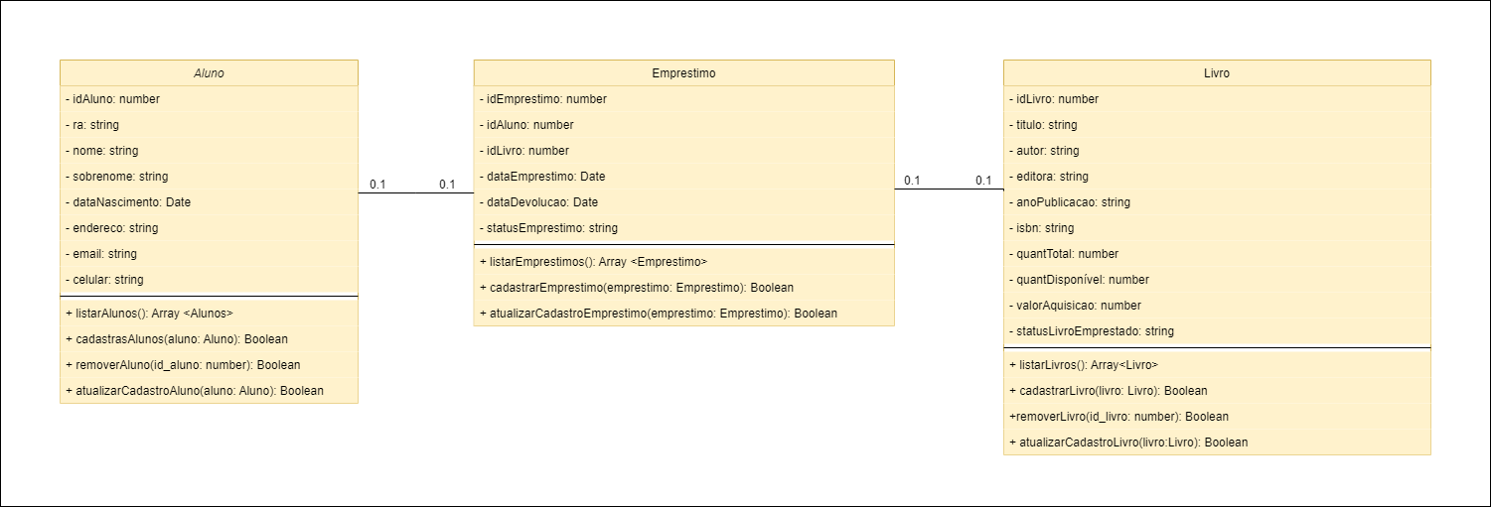

Figura 1 - Diagrama de classe

**3.2 Banco de Dados**

Por meio da interface gráfica do PgAdmin, é possível utilizar o sistema de gerenciamento de banco de dados (SGBD) relacional e objeto-relacional PostgreSQL, para criar o Banco de Dados e guardar as informações dos alunos, livros e empréstimos.

O DER abaixo ilustra as entidades do banco, assim como seus atributos, organizando a visualização do sistema.

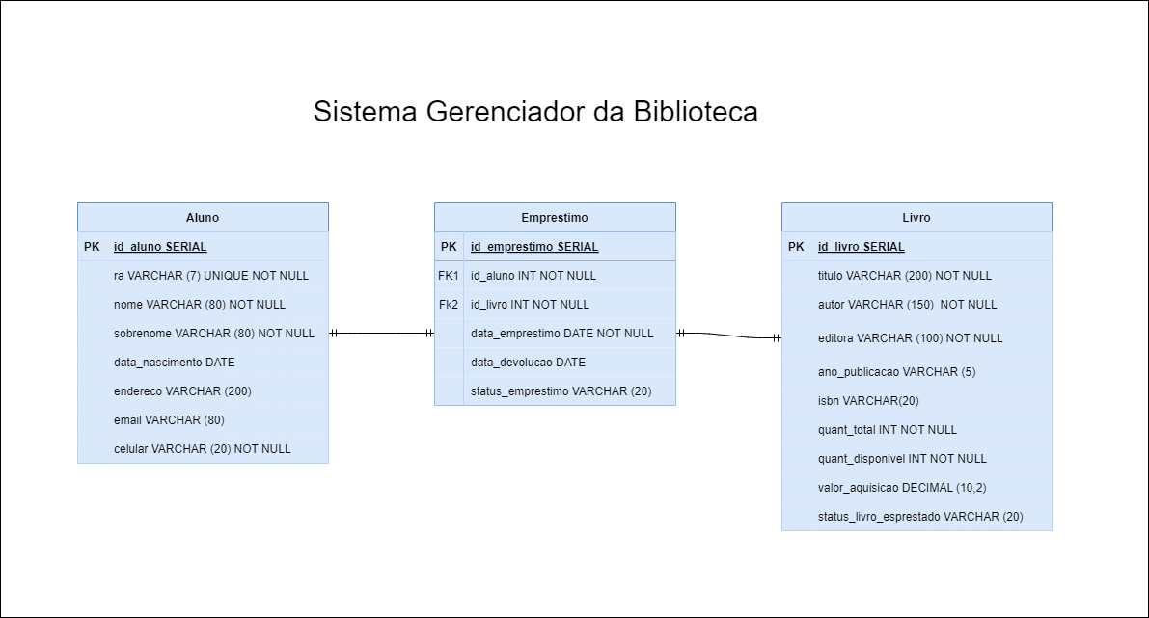

Figura 2 - DER da Biblioteca

**4 ROTAS DA APLICAÇÃO – BACK-END**

Explica o que é rota , lembrando que nada nesse documento deve ser tratado como pergunta e resposta, cabe a contextualização ou o termo dissertação.

|  |  |  |
| --- | --- | --- |
|  |  |  |
|  |  |  |
|  |  |  |

5 INTERFACE E EXPERIÊNCIA DO USUÁRIO

Escreva o que é uma interface e o objetivo dela

5.2 Paleta de Cores

Escreva sobre a paleta de cores e insira a imagem delas

5.3 Mockup

Texto antes da imagem, relatando a qual entidade aquela interface pertence

BIBLIOGRAFIA

Link das documentações utilizadas e livros consultados